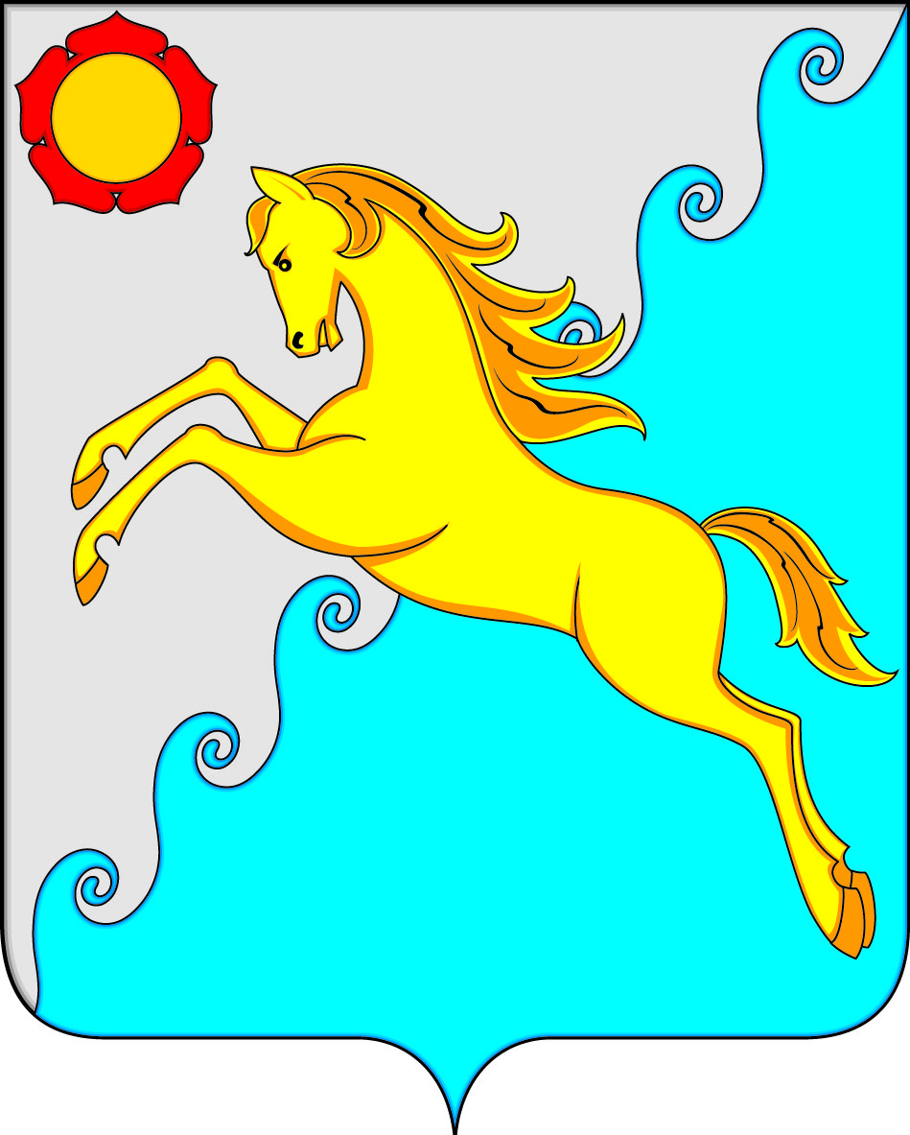

Принято на сессии
Совета депутатов 19.09.2024

Р Е Ш Е Н И Е
рп Усть-Абакан

от 23 сентября 2024 г. № 43

О внесении изменений в решение Совета депутатов Усть-Абаканского района от 31.01.2019 № 8 «Об утверждении Положения о порядке управления и распоряжения муниципальным имуществом муниципального образования
Усть-Абаканский район»

Рассмотрев протест Прокурора Усть-Абаканского района, на основании ходатайства Главы Усть-Абаканского района, с целью приведения муниципального нормативного правового акта в соответствие с Федеральным законом от 06.04.2024 № 76-ФЗ «О внесении изменений в Федеральный закон «О приватизации государственного и муниципального имущества» и отдельные законодательные акты Российской Федерации», руководствуясь статьями 23, 33, 64 Устава муниципального образования Усть-Абаканский район, Совет депутатов Усть-Абаканского района Республики Хакасия
РЕШИЛ:
1. Внести в Положение о порядке управления и распоряжения муниципальным имуществом муниципального образования Усть-Абаканский район, утвержденное решением Совета депутатов Усть-Абаканского района от 31.01.2019 № 8 «Об утверждении Положения о порядке управления и распоряжения муниципальным имуществом муниципального образования Усть-Абаканский район» («Усть-Абаканские известия официальные» № 7 от 12.02.2019, № 16 от 27.04.2021), изменение, изложив абзац третий части 1 статьи 11 в следующей редакции:
«В случае, если аукцион по продаже муниципального имущества был признан несостоявшимся, его продажа может осуществляться посредством публичного предложения. Если продажа муниципального имущества посредством публичного предложения не состоялась, продажа осуществляется по минимально допустимой цене. Продажа имущества посредством публичного предложения и по минимально допустимой цене осуществляется в порядке, установленном законодательством Российской Федерации.».
2. Направить настоящее решение Главе Усть-Абаканского района Е.В. Егоровой для подписания и официального опубликования.
3. Решение вступает в силу после его официального опубликования.

Председатель Совета депутатов Глава
Усть-Абаканского района Усть-Абаканского района

___________ Е.Н. Баравлева ___________ Е.В. Егорова

